

大 作 业

课程名称：____ 开源软件基础 ______
专业班级：_________ 软英1609___________
学生姓名：_________ 张尔爽_____________
学 号：______ _201692035_ ______
题 目：__基于Python的图片隐藏信息__
修读方式：_________ 正常 __________
授课教师：_________ 戴轶群 ________
评分标准 总分（100）
序号 | 模块 | 评分项 |  |  |  | 分值 | 得分
1 | 大作业报告  （40分） | 需求分析：需求描述准确简练，意思表达清楚，无明显错误；需要画出UML需求用例图及用例分析说明。 |  |  |  | 10分
2 | 大作业报告  （40分） | 系统设计：需要画出参与整个系统的各个模块，解释各模块功能；用UML画出核心模块时序图、类图，及其各个模块之间的关系。模型中的各图表达准确，无明显错误，图与图之间的关系明确，表达完整。 |  |  |  | 10分
3 | 大作业报告  （40分） | 系统测试：对主要功能模块需要有测试用例，最后要有测试结果。 |  |  |  | 5分
4 | 大作业报告  （40分） | 系统实现：核心模块界面、关键代码，并注释。 |  |  |  | 10分
5 | 大作业报告  （40分） | 心得体会：每个人都要写。 |  |  |  | 5分
6 | 软件作品  （40分） | 界面设计：要求界面美观，操作简易，体现个性。 |  |  |  | 10分
7 | 软件作品  （40分） | 数据库设计：数据库内表的建立合理，具有最基本的约束，设置表的主键、外键，需要阐明这样设置的原因。 |  |  |  | 5分
8 | 软件作品  （40分） | 系统实现：完成项目基本功能，以该项目在市场上同类项目中一般应用功能作比较。 |  |  |  | 10分
9 | 软件作品  （40分） | 创新性：完成项目基本模块之外的特殊功能。 |  |  |  | 15分
10 | 平时表现  （20分） | 平时考勤。 |  |  |  | 10分
11 | 平时表现  （20分） | 平时作业。 |  |  |  | 10分
总分 |  |  |  | 备注
教师签字：

年 月 日
目录

1 引言 1
1.1 课题背景 1
1.2 所用技术 1
2 系统分析 2
3 系统设计 2
3.1 结构分析 2
4 系统实现 4
4.1 功能实现及截图 4
4.2 算法原理 6
4.3 核心代码 8
4.4 用户交互与异常处理 13
5 心得体会 15

图片信息隐藏软件

1 引言

1.1 课题背景
21世纪是一个注重知识产权的世纪，版权的争夺时间在社会上层出不穷。一张美丽的图片，打上了水印就变得不完美，如果不加保护又会被人恶意侵犯版权，于是数字水印技术应运而生。数字水印技术技术就是将一些标识信息（即数字水印）直接嵌入数字载体（包括多媒体、文档、软件等）当中，但不影响原载体的使用价值，也不容易被人的知觉系统（如视觉或听觉系统）觉察到。图片隐写术就是其中的一种，被图片隐写术写入信息后的图片与原图片看起来并无差别，但是可以通过特殊的算法将图片中的信息提取出来。
这里有一个真实的例子。2012年，大众点评和食神摇摇是美食点评类的两家竞争公司，当时的竞争达到了非常激烈的程度，食神开始大规模爬取大众点评的数据（主要是图片），当时大众点评向苹果公司提交相关抄袭证据，其中至关重要的证据，就是隐写术，大众点评通过隐写术在图片中内嵌了公司的版权信息，最终苹果公司两次下架食神的app，大众点评保护了自己的权益。

1.2 所用技术
Python：一种开源的、解析性的，面向对象的语言编程。源代码和解释器CPython遵循GPL协议。Python语法简洁清晰，特色之一是强制用空白符作为语句缩进。Python语言有很大的优势，它具有丰富和强大的库，常被称为胶水语言，能够把用其他语言制作的各种模块（尤其是C/C++）很轻松地联结在一起。但它的性能不如Java、C、C++这类编译性语言强大，因此常见的一种应用情形是，使用Python快速生成程序的原型，然后对其中有特别要求的部分，用更合适的语言改写。
PIL：Python Imaging Library，是Python平台上的图像处理标准库。PIL功能非常强大，但API却非常简单易用。由于PIL仅支持到Python 2.7，加上年久失修，于是一群志愿者在PIL的基础上创建了兼容的版本，名字叫Pillow，支持最新Python 3.x，又加入了许多新特性。
wxPython：Python语言的一套优秀的GUI图形库。允许Python程序员很方便的创建完整的、功能键全的GUI用户界面。 wxPython是作为优秀的跨平台GUI库wxWidgets的Python封装和Python模块的方式提供给用户的。

2 系统分析
本次设计主要使用了Eclipse集成开发工具，以Python语言为基础，使用第三方Python库Pillow处理图片以及wxPython实现UI界面，实现了图片信息隐藏软件的开发，主要功能有：使用已有用户登录，新用户注册，登陆成功后向图片中隐藏相应的信息以及登陆后从图片中将隐藏信息提取出来。数据处理方面使用了utf-8编码，支持用户向图片中隐藏中文，英文等世界上大部分的字符。

3 系统设计

3.1 结构分析
（1）根据系统分析，画出软件功能模块结构图：
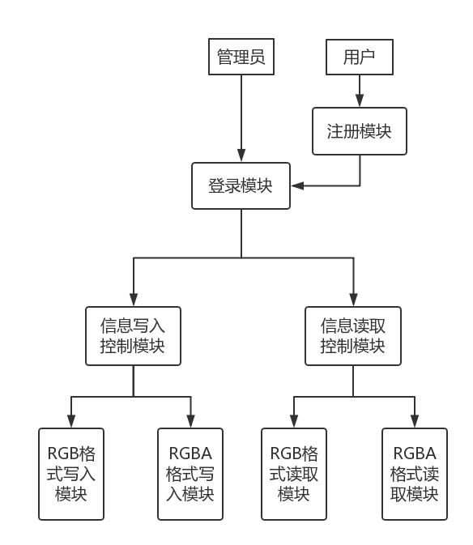

图 3.1 软件功能模块结构图

（2）画出软件模块功能流程图：
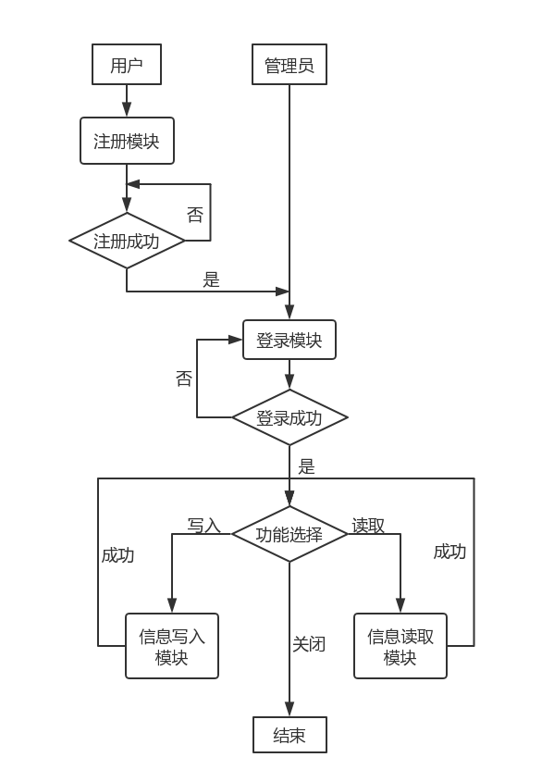

图 3.2 软件功能模块流程图
(3) 类图：
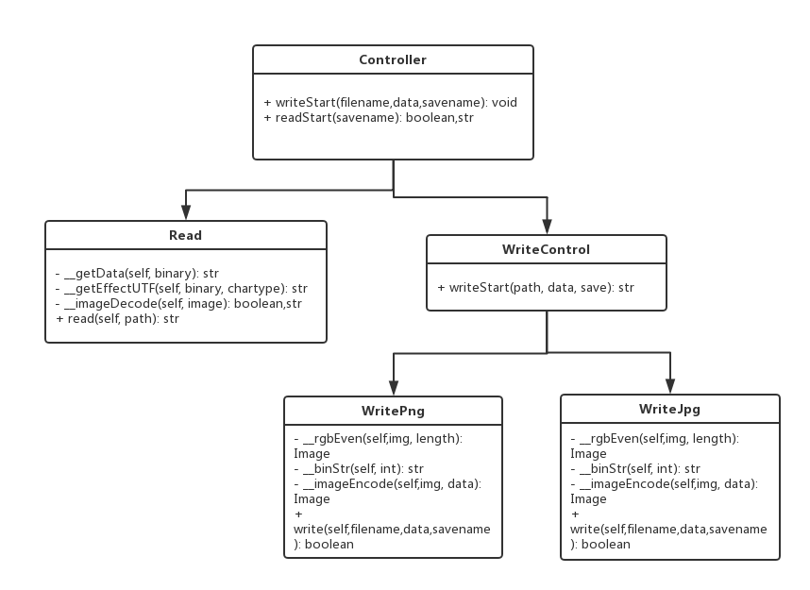
图 3.3 类图

4 系统实现

4.1 功能实现及截图
（1）新用户注册：
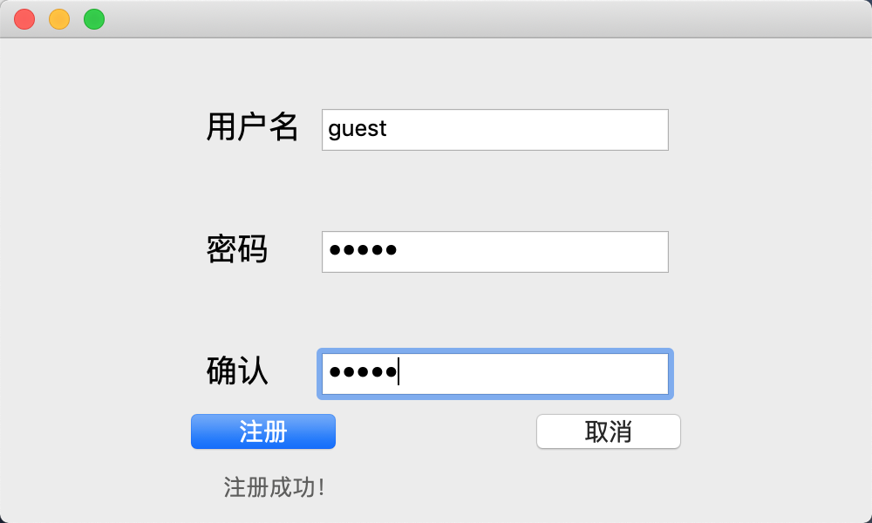

图 4.1 新用户注册

（2）用户登录：
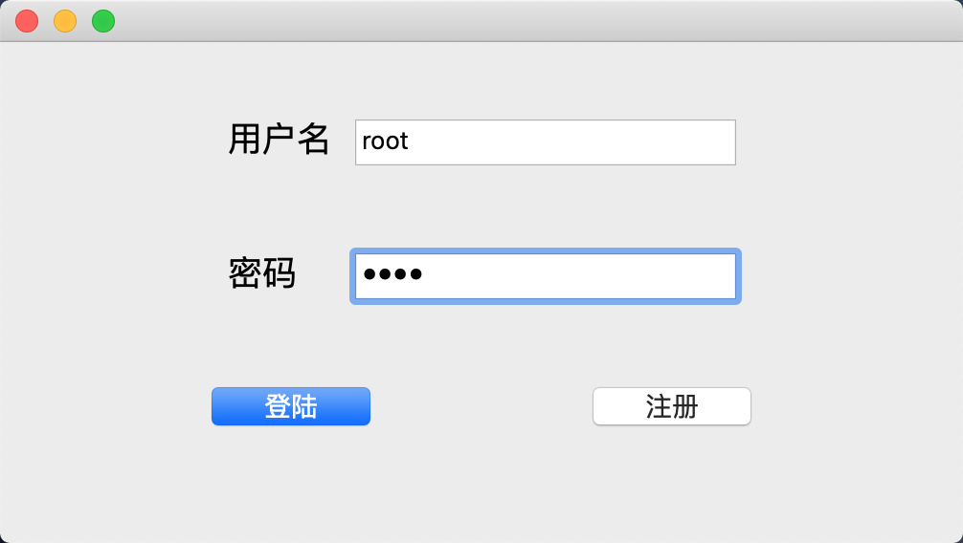
图 4.2 用户登录

（3）用户使用图片隐写，将信息存入图片：
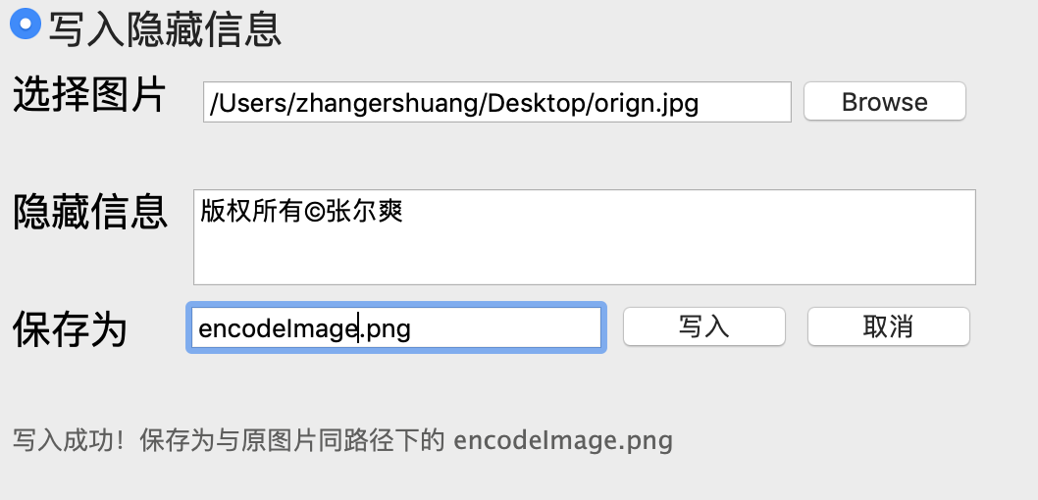
图 4.3 用户使用写入功能成功

（4）观察隐藏信息前和隐藏信息后的两张图片
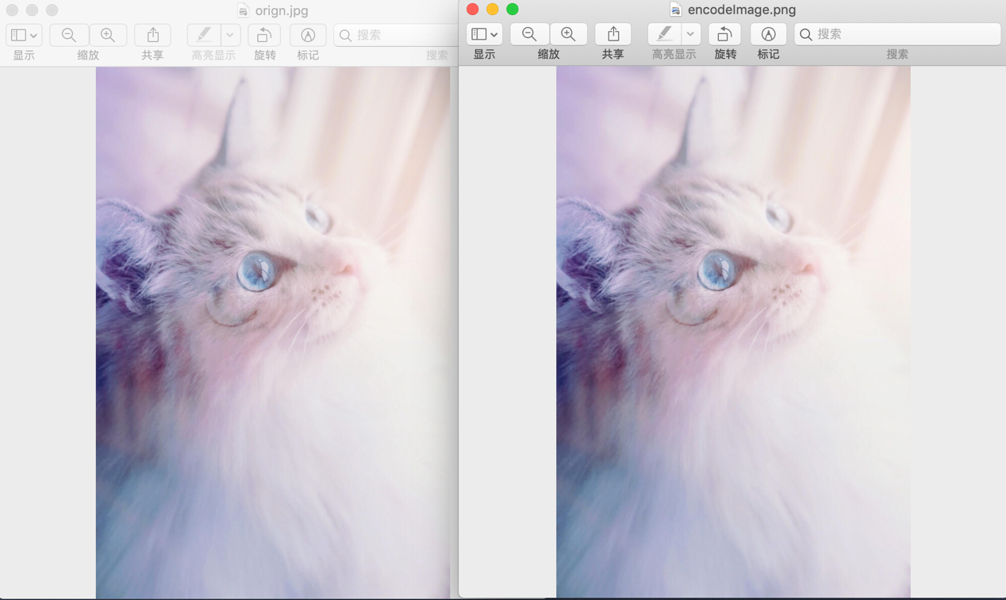
图 4.4 前后两张图片在视觉上并没有差别

（5）用户使用读取功能读取图片中隐藏的信息：
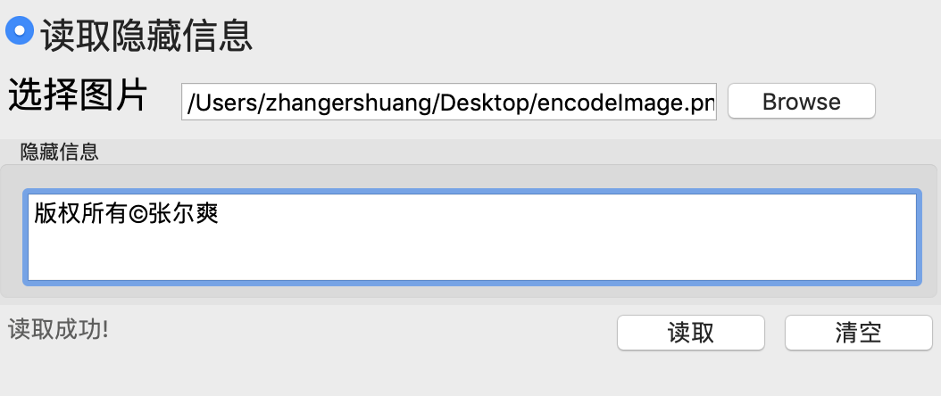

图 4.5 用户读取隐藏信息成功并显示

4.2 算法原理
（1）隐藏信息写入的原理：
向png格式的图片即RGBA颜色格式的图片中隐藏数据，首先将图片中的rgba值提取出来，每一个像素有4个0-255的值即r,g,b,a的值，将这4个值的最低一位作为隐藏信息，颜色值1位数值的变化不会被人眼察觉，这样每个像素就能隐藏4位二进制的信息。
另一方面，要处理用户想要隐藏的信息，具体使用的方法是将要隐藏的信息通过utf-8编码，再转为二进制，并且计算出隐藏信息的长度也转换成二进制。信息长度使用4字节定长的大小来存储，不足的部分在高位用0补齐。最后将用户隐藏信息的长度和隐藏信息的内容一起写入rgba值的最低位，至此数据隐藏完成。
jpg格式的图片使用的是RGB颜色格式，写入原理与png格式大体相同，不同点是jpg格式一个像素中只使用r值和g值的最后一位来存储信息，每个像素仅能隐藏2位二进制信息。
jpg格式存储时会由于自身的性质产生图像压缩而丢失部分数据，因此无论jpg还是png格式的原图片，在隐写后均存储为png格式来保证数据完整性。而为了区分jpg与png，将png的隐写图片开头两位二进制设置为00，而jpg设置为01。
（2）隐藏信息读取的原理：
首先从图片中读取前两位二进制隐藏信息来判断原图片文件的格式，接着读取4字节的数据，得到的是用户所隐藏信息的长度，接着再读取该长度的隐藏信息，将信息内容的完整二进制代码提取出来，接着对这段二进制码进行处理还原出用户隐藏的字符。
具体的处理还原方法参考了utf-8编码的原理，utf-8编码使用变长编码形式，字母使用1字节，汉字使用3字节。1字节的utf-8编码格式为0XXX XXXX，第一位0前没有1，0后所有的位均为有效位；3字节的汉字编码格式为1110X XXXX / 10XX XXXX / 10XX XXXX, 所有的X部分均为有效部分。将这些有效部分组合起来，用unicode就能还原成可读的字符。
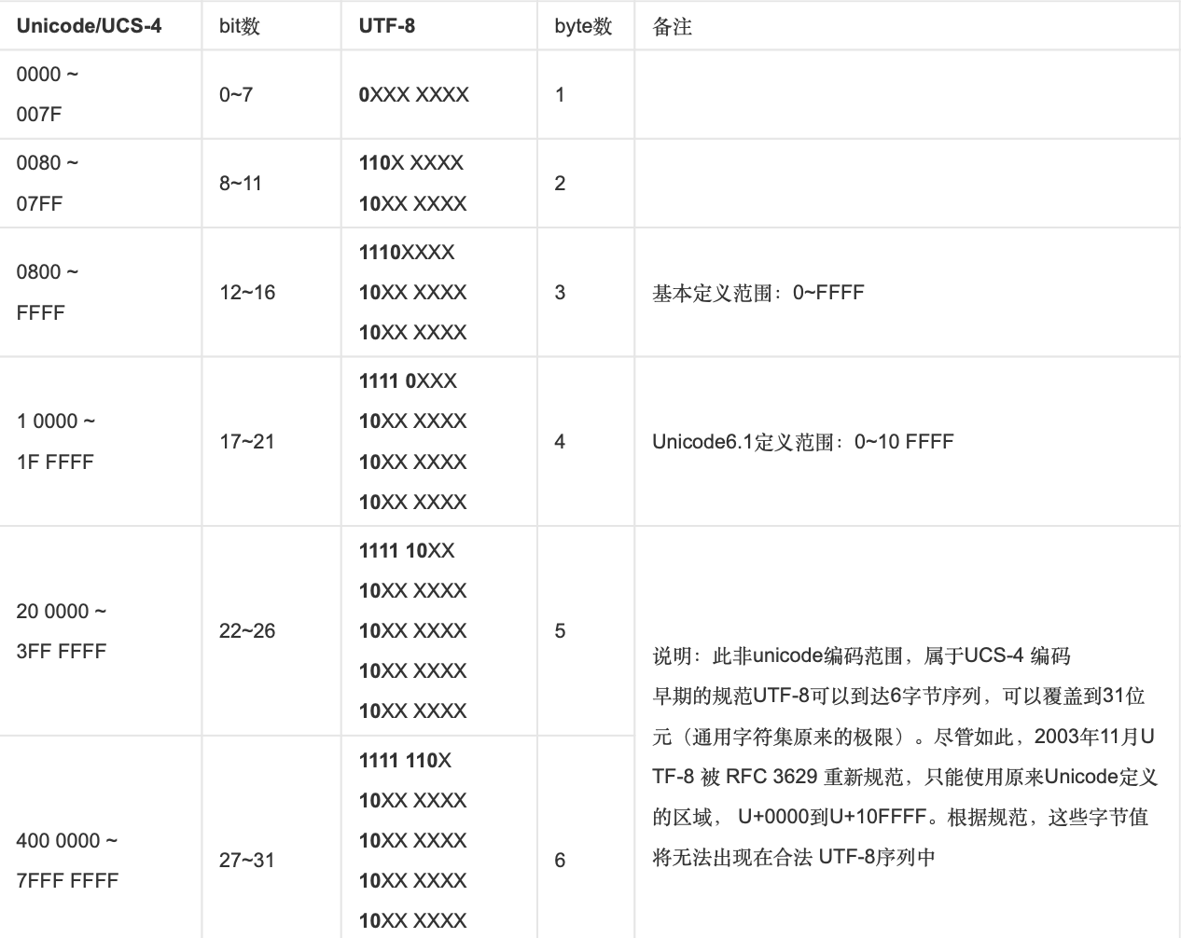
图 4.6 utf-8编码规则（来自百度百科）

4.3 核心代码
（1）login.py实现登录功能：

import csv
def readcsv(csvfilepath):
user_list = list()
with open(csvfilepath, 'r') as f:
f_csv = csv.reader(f) # 创建csv的reader对象
headers = next(f_csv)
for row in f_csv:
user_list.append(row)
return user_list
def loginable(username, password): # 对登录请求进行处理
user_list = readcsv("config.csv")
for user_info in user_list:
# 用户名密码正确，允许登录
if (user_info[0] == username and user_info[1] == password):
return True, 0
# 用户名正确，密码错误，不允许登录
if (user_info[0] == username and user_info[1] != password):
return False, 1
# 用户名不存在，不允许登录
return False, 2

（2）register.py 实现注册功能：

import csv
def readcsv(csvfilepath):
user_list = list()
with open(csvfilepath, 'r') as f:
f_csv = csv.reader(f)
headers=next(f_csv)
for row in f_csv:
user_list.append(row)
return user_list
# 将新的注册用户信息写入csv文件
def writecsv(csvfilepath,username,password):
user_info=[(username,password)]
with open(csvfilepath,'a+') as f:
f_csv=csv.writer(f)
f_csv.writerows(user_info)
# 判断注册请求是否合法
def register(username,password):
user_list=readcsv("config.csv")
for user_info in user_list:
if(len(user_info)==0):
continue
# 系统中已存在该用户，请求不合法
if(username==user_info[0]):
return False,1
# 请求合法，写入新用户信息
writecsv("config.csv",username,password)
return True,0

（3）write_png.py 实现向png格式的图片文件写入隐藏信息：

from PIL import Image
class WritePng:
"""
取得一个PIL图像 并改变所有的RGBA值为偶数（最低有效位置0）
"""
def __rgbEven(self,img, length):
list_rgba = list(img.getdata()) # 得到RGBA列表 [(r,g,b,a)][(r,g,b,a)...]
even_list_rgba = [(r >> 1 << 1, g >> 1 << 1, b >> 1 << 1, a >> 1 << 1)
for [r, g, b, a] in list_rgba[:length // 4]] + list_rgba[length // 4:] # 通过移位操作将最低有效位置0
even_img = Image.new(img.mode, img.size)
even_img.putdata(even_list_rgba) # 创建一个相同大小的Image类副本对象将新像素放入其中
return even_img # 返回Image类副本
"""
将二进制int型转化成string
"""
def __binStr(self, int):
# 去掉 bin() 返回的二进制字符串中的 '0b'，并在左边补足 '0' 直到字符串长度为 8
binary = "0" * (8 - (len(bin(int)) - 2)) + str(bin(int)).replace('0b', '')
return binary
"""
将字符串编码到图片中
"""
def __imageEncode(self,img, data):
# img信息
imgData = img.getdata()
# 将需要被隐藏的字符串转换成二进制字符串
binary = ''.join(map(self.__binStr, bytearray(data, 'utf-8')))
data_length = len(binary)
# 获取Image类图片副本
even_img = self.__rgbEven(img, 32 + data_length)
even_imgData = even_img.getdata()
even_imgColorList = list(even_imgData)
# 如果不能编码全部数据， 抛出异常
if len(binary) > len(imgData) * 4:
raise Exception("Error: Size of the image cannot support more than "
+ str(len(even_imgData) * 4) + " bits of information")
# 要隐藏信息的长度存储在四字节长度里并加在隐藏信息之前
img_type = "00"
data_length_bin = "0" * (30 - (len(bin(data_length)) - 2)) + str(bin(data_length).replace('0b', ''))
binary = img_type + data_length_bin + binary
# 将 binary 中的二进制字符串信息编码进rgba像素里
encoded_even_imgColorList = [(r + int(binary[index * 4 + 0]), g + int(binary[index * 4 + 1]),
b + int(binary[index * 4 + 2]), a + int(binary[index * 4 + 3]))
for index, (r, g, b, a) in
enumerate(even_imgColorList[:8 + data_length // 4])] + even_imgColorList[
8 + data_length // 4:]
encoded_even_img = Image.new(even_img.mode, even_img.size)
encoded_even_img.putdata(encoded_even_imgColorList)
return encoded_even_img
"""
接口函数，给函数原文件位置，隐藏数据以及隐写后文件名称，接口函数便调用imageEncode函数进行隐写
"""
def write(self,filename,data,savename):
self.__imageEncode(Image.open(filename), data).save(savename)
return True

（4）readClass.py 实现读取隐写后的图片并提取出用该软件的隐写术隐藏的信息：

from PIL import Image
class Read:
"""
从二进制字符串转为utf-8字符
"""
def __getData(self, binary):
index = 0
data = ''
while index + 1 < len(binary):
chartype = binary[index:].index('0') # 存放字符所占字节数，一个字节的字符会存为 0
if chartype == 0:
length = 8
else:
length = chartype * 8
data += unichr(int(self.__getEffectUTF(binary[index:index + length], chartype), 2))
index += length
return data
"""
对单个utf类型的二进制编码进行解析，获取有效部分
"""
def __getEffectUTF(self, binary, chartype):
utfCode = binary[chartype + 1:8]
if chartype > 0:
for i in range(1, chartype):
utfCode += binary[i * 8 + 2:(i + 1) * 8]
return utfCode
"""
解码隐藏数据
"""
def __imageDecode(self, image):
encode_img_ColorList = list(image.getdata()) # 获得像素列表
if (len(encode_img_ColorList[0]) == 4): # 如果是png格式的图片，格式代码‘00’
img_type = ''.join([str(int(r >> 1 << 1 != r)) + str(int(g >> 1 << 1 != g))
for (r, g, b, a) in encode_img_ColorList[:1]])
else: # 如果是jpg格式的图片 格式代码‘01’
img_type = ''.join([str(int(r >> 1 << 1 != r)) + str(int(g >> 1 << 1 != g))
for (r, g, b) in encode_img_ColorList[:1]])
if (img_type == "00"):
# 提取前四字节获得数据长度
data_length = int(
''.join([str(int(r >> 1 << 1 != r)) + str(int(g >> 1 << 1 != g)) + str(int(b >> 1 << 1 != b)) + str(
int(a >> 1 << 1 != a)) for (r, g, b, a) in encode_img_ColorList[:8]]), 2)
# 提取图片中所有最低有效位中的数据
binary = ''.join(
[str(int(r >> 1 << 1 != r)) + str(int(g >> 1 << 1 != g)) + str(int(b >> 1 << 1 != b)) + str(
int(a >> 1 << 1 != a)) for (r, g, b, a) in encode_img_ColorList[8:data_length // 4 + 8]])
# print(binary)
data = self.__getData(binary)
return True, data
elif (img_type == "01"):
# 提取前四字节获得数据长度
length_bin = ''.join([str(int(r >> 1 << 1 != r)) + str(int(g >> 1 << 1 != g))
for (r, g, b) in encode_img_ColorList[:16]])
data_length = int(length_bin[2:], 2)
# 提取图片中所有最低有效位中的数据
binary = ''.join([str(int(r >> 1 << 1 != r)) + str(int(g >> 1 << 1 != g))
for (r, g, b) in encode_img_ColorList[16:data_length // 2 + 16]])
# print(binary)
data = self.__getData(binary)
return True, data
else: # 错误处理，如果用户拿一个没有被隐藏过信息的文件
data = "错误:该文件不是信息隐藏文件"
return False, data
"""
接口函数，给函数隐写后文件位置，接口函数便调用imageDecode函数对图片进行读取
"""
def read(self, path):
data = self.__imageDecode(Image.open(path))
return data

4.4 用户交互与异常处理
（1）写入功能的异常处理：

# 写入功能，从组件中读取用户输入的信息，异常处理和用户交互
def writeStart(self, event):
self.messageLabel.SetLabel('正在写入信息，请稍候。。。')
path = self.choseFile.GetPath()
data = self.dataInput.GetValue()
save = self.saveName.GetValue()
if (path == ''):
self.messageLabel.SetLabel('原始图片路径不能为空')
return 0
if (not os.path.exists(path)):
self.messageLabel.SetLabel('原始图片路径不正确')
return 0
if (data == ''):
self.messageLabel.SetLabel('没有输入要隐藏的信息')
return 0
if (save == ''):
self.messageLabel.SetLabel('要保存的文件名不能为空')
return 0
if (os.path.splitext(save)[1] != ".png"):
save = save + ".png"
if (os.path.splitext(path)[1] == '.png' or '.jpg'):
write_control.writeStart(path, data, save)
else:
self.messageLabel.SetLabel('暂不支持此类文件的信息隐藏')
return 0
self.messageLabel.SetLabel('写入成功！保存为与原图片同路径下的 ' + str(save.encode('utf-8')))

（2）读取功能的异常处理：
# 读取功能，同样读取路径，将结果显示并做异常处理和交互
def readStart(self, event):
path = self.choseFile2.GetPath()
if (path == ''):
self.messageLabel.SetLabel('图片路径不能为空')
return 0
if (not os.path.exists(path)):
self.messageLabel.SetLabel('图片路径不正确')
return 0
if (os.path.splitext(path)[1] != ".png"):
self.messageLabel2.SetLabel('暂不支持此类文件隐藏信息读取')
return 0
acc,data = read_control.readStart(path)
if(acc):
self.messageLabel2.SetLabel('读取成功!')
self.dataOutput.SetValue(data)
else:
self.messageLabel2.SetLabel(data)

（3）登录模块的异常处理：
def loginEvent(self, event):
username=self.usernameInput.GetValue()
password=self.passwordInput.GetValue()
print(username,password)
able, error = login.loginable(username, password)
print(able,error)
if (able):
login_win.Close()
main_win.Show()
else:
if (error == 1):
self.message.SetLabel("密码错误！")
elif (error == 2):
self.message.SetLabel("无此用户！")
else:
pass

（4）注册界面的异常处理：
def registerEvent(self, event):
newusername=self.usernameInput.GetValue()
newpassword1=self.passwordInput1.GetValue()
newpassword2=self.passwordInput2.GetValue()
if(newusername==""):
self.message.SetLabel("用户名不能为空！")
return
if(newpassword1!=newpassword2):
self.message.SetLabel("输入密码不一致！")
return
if(newpassword1==""):
self.message.SetLabel("密码不能为空！")
return
else:
able,temp=register.register(newusername,newpassword1)
if(able):
self.message.SetLabel("注册成功！")
else:
self.message.SetLabel("用户已存在，注册失败！")

5 心得体会
这次的Python大作业让我受益良多。Python是一门在语法上与C语言和Java语言略有差别的语言，它使用缩进代替封装的写法让代码变得简洁易读，而Python中同样也封装了许多方法，便于程序员去使用，这与C语言有着不同之处。例如这次大作业中在处理数据时使用的bin（）函数以及chr（）函数都是Python内部封装好的方法，使开发变得更加快捷。在大作业中使用的Pillow和wxPython库也让我感受到Python第三方库众多而且功能强大，这也是“开源软件”的优点所在。在这次大作业之前，我一直对编码方式的理解十分模糊，而这次通过对数据进行utf-8编码和解码的算法构造时，我对编码有了更深的理解，也感受到了数据的魅力。
另一方面，我也体会到了全心全力完成一件事的愉悦。虽然在过程中遇到了许不少困难，但是没有放弃。代码遇到问题，调试，查询api文档，在互联网上寻找相似的问题和解决方法，错误化为经验，就在这样一次一次的积累之中才能培养自己解决问题的能力，才能提高自己的代码水平。

